Examen HAVO
2018

tijdvak 1
donderdag 24 mei
13.30 – 16.30 uur

wiskunde A

FORMULEBLAD
Vuistregels voor de grootte van het verschil van twee groepen
2x2 kruistabel , met

- als of , dan zeggen we “het verschil is groot”,
- als of , dan zeggen we “het verschil is middelmatig”,
- als , dan zeggen we “het verschil is gering”.
Maximaal verschil in cumulatief percentage (max V_{cp}) (met steekproefomvang )

- als max , dan zeggen we “het verschil is groot”,
- als max , dan zeggen we “het verschil is middelmatig”,
- als max , dan zeggen we “het verschil is gering”.
Effectgrootte , met en de steekproefgemiddelden (),
S1 en S2 de steekproefstandaardafwijkingen

- als , dan zeggen we “het verschil is groot”,
- als , dan zeggen we “het verschil is middelmatig”,
- als , dan zeggen we “het verschil is gering”.
Twee boxplots vergelijken

- als de boxen¹⁾ elkaar niet overlappen, dan zeggen we “het verschil is groot”,
- als de boxen elkaar wel overlappen en een mediaan van een boxplot en een mediaan van een boxplot buiten de box van de andere boxplot ligt, dan zeggen we “het verschil is middelmatig”,
- in alle andere gevallen zeggen we “het verschil is gering”.
Betrouwbaarheidsintervallen
Het 95%-betrouwbaarheidsinterval voor de populatieproportie is , met p de steekproefproportie en n de steekproefomvang.
Het 95%-betrouwbaarheidsinterval voor het populatiegemiddelde is ,
met het steekproefgemiddelde, n de steekproefomvang en S de steekproefstandaardafwijking

 |  | Brandgevaar
In de zomer kan in natuurgebieden met veel bos gemakkelijk brand ontstaan. Het risico op bosbrand wordt vooral bepaald door de temperatuur van de lucht en door de hoeveelheid vocht in de lucht. Om het risico op bosbrand goed in beeld te krijgen, wordt gebruikgemaakt van een brandgevaarindex.
In Scandinavië gebruikt men als brandgevaarindex de Angström Index, die wordt berekend met de volgende formule:
Hierin is I_{A} de Angström Index, V de relatieve luchtvochtigheid in procenten en T de temperatuur in °C. De relatieve luchtvochtigheid V geeft de hoeveelheid vocht in de lucht aan ten opzichte van de hoeveelheid vocht die de lucht maximaal kan bevatten. De relatieve luchtvochtigheid kan niet meer dan 100% zijn.
3p | 1 | Bereken de minimale en de maximale waarde van de Angström Index bij een temperatuur van 24 °C.
Hoe lager de waarde van I_{A}, hoe groter het risico op bosbrand. In tabel 1 kun je zien hoe de waarden van I_{A} worden vertaald naar het risico op bosbrand.

tabel 1
I_{A} | risico op bosbrand
4 of groter | zeer klein
van 2,5 tot 4 | klein
van 2 tot 2,5 | groot
kleiner dan 2 | zeer groot

Op een bepaalde zomerdag is de relatieve luchtvochtigheid 35%.
5p | 2 | Bereken bij welke temperaturen er op deze dag sprake is van een zeer groot risico op bosbrand.
 |  | Als de temperatuur constant is, dan neemt het risico op bosbrand toe als de relatieve luchtvochtigheid afneemt.
3p | 3 | Beredeneer zonder getallenvoorbeelden dat de formule hiermee in overeenstemming is.
Een andere index voor brandgevaar is de Chandler Burning Index I_{C}, die in Noord-Amerika wordt gebruikt. Deze wordt berekend met de volgende formule:
Ook in deze formule is V de relatieve luchtvochtigheid in procenten en T de temperatuur in °C.

Als de relatieve luchtvochtigheid bekend is, dan is de formule van I_{C} te herleiden tot de vorm , waarbij a en b getallen zijn.
4p | 4 | Geef deze herleiding voor het geval dat de relatieve luchtvochtigheid 43% is. Rond de waarden van a en b af op twee decimalen.

In tabel 2 kun je zien hoe de waarden van I_{C} worden vertaald naar het risico op bosbrand.

tabel 2
I_{C} | risico op bosbrand
kleiner dan 50 | zeer klein
van 50 tot 75 | klein
van 75 tot 90 | groot
90 of groter | zeer groot

De Angström Index en de Chandler Burning Index proberen beide het risico op bosbrand zo goed mogelijk weer te geven. Toch zijn er situaties waarin het risico volgens de ene index groot is en volgens de andere juist klein. Wellicht zijn er zelfs situaties waarin het risico op bosbrand volgens de Angström Index zeer groot is en volgens de Chandler Burning Index zeer klein.
Een brandgevaarexpert onderzoekt of er zo’n situatie mogelijk is bij een temperatuur van 25 °C. Bij deze temperatuur kan de Angström Index geschreven worden als
De Chandler Burning Index kan bij 25 °C geschreven worden als
De expert berekent met behulp van deze formules voor verschillende relatieve luchtvochtigheden het risico op bosbrand.
5p | 5 | Onderzoek of er een relatieve luchtvochtigheid mogelijk is waarbij het risico volgens de Angström Index zeer groot is en volgens de Chandler Burning Index zeer klein. Licht je antwoord toe.

Referentiewaarden
Bij een bloedonderzoek worden het hemoglobinegehalte en de hoeveelheid rode bloedcellen gemeten. In de uitslag van het onderzoek staan van beide de gemeten waarden. Om deze uitslag te kunnen beoordelen, worden de gemeten waarden vergeleken met de bijbehorende referentiewaarden. Dit zijn de waarden zoals ze gevonden worden bij 95% van de gezonde mensen. In deze opgave bekijken we de referentiewaarden van volwassenen.

Het hemoglobinegehalte wordt uitgedrukt in millimol per liter (mmol/L) (een mol is een eenheid voor het aantal deeltjes) en de hoeveelheid rode bloedcellen in biljoenen per liter (1 biljoen = 10¹²). We gaan ervan uit dat het hemoglobinegehalte en de hoeveelheid rode bloedcellen van gezonde mannen normaal verdeeld zijn. Dit geldt ook voor het hemoglobinegehalte en de hoeveelheid rode bloedcellen van gezonde vrouwen.

In de tabel staan de referentiewaarden van het hemoglobinegehalte en van de hoeveelheid rode bloedcellen. Deze referentiewaarden liggen symmetrisch om het gemiddelde. Zo kun je in de tabel bijvoorbeeld aflezen dat 95% van de gezonde mannen een hemoglobinegehalte heeft tussen 8,6 mmol/L en 11,0 mmol/L.

tabel
 | geslacht | referentiewaarden
hemoglobine | man | 8,6 – 11,0
 | vrouw | 7,6 – 10,0
rode bloedcellen | man | 4,4 – 5,8
 | vrouw | 4,0 – 5,3

3p | 6 | Bereken de standaardafwijking van de hoeveelheid rode bloedcellen van gezonde vrouwen. Geef je antwoord in biljoenen per liter en rond af op één decimaal.
 |  | De standaardafwijking van het hemoglobinegehalte van zowel gezonde mannen als gezonde vrouwen is 0,6 mmol/L.
4p | 7 | Bereken met behulp van het formuleblad of het verschil tussen het hemoglobinegehalte van gezonde mannen en gezonde vrouwen gering, middelmatig of groot is.

 |  | De aardbeving van l’Aquila
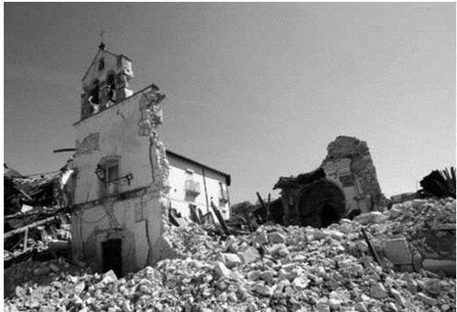
Aardbevingen verschillen in kracht. De kracht van een aardbeving wordt meestal weergegeven op de schaal van Richter.

In de nacht van 5 op 6 april 2009 werd de Italiaanse stad l’Aquila getroffen door een zware aardbeving. De avond ervoor werd er al een lichte beving gevoeld die een kracht had van 3,3 op de schaal van Richter. De zware aardbeving
’s nachts, die veel schade aanrichtte, had een kracht van 6,3 op de schaal van Richter.

Bij elke aardbeving komt energie vrij. Volgens een wetenschapper geldt de volgende vuistregel: als de kracht op de schaal van Richter met 1 toeneemt, dan is de hoeveelheid vrijgekomen energie ongeveer 30 keer zo groot.

Er is bij de zware aardbeving ’s nachts veel meer energie vrijgekomen dan bij de lichte beving van de avond daarvoor.
3p | 8 | Bereken met behulp van de vuistregel hoeveel keer zoveel energie er ’s nachts vrijkwam vergeleken met de avond ervoor.
Bij een aardbeving kan de hoeveelheid vrijgekomen energie worden berekend met de formule
In deze formule is R de kracht van de aardbeving op de schaal van Richter en E de hoeveelheid vrijgekomen energie in MJ (megajoule).

Na de zware nachtelijke aardbeving waren er nog verschillende kleine naschokken. Bij de naschok van 7 april ’s avonds was de hoeveelheid energie die vrijkwam slechts 9% van de hoeveelheid energie die bij de zware nachtelijke aardbeving vrijkwam. Toch was deze naschok ook een zware schok.

5p | 9 | Bereken welke kracht deze naschok had op de schaal van Richter. Rond je antwoord af op één decimaal.
 |  | Op de uitwerkbijlage staat een assenstelsel afgebeeld, waarbij op de verticale as een logaritmische schaal is gebruikt. In dat assenstelsel kun je een grafiek tekenen waarin je de vrijgekomen energie uitzet tegen de kracht op de schaal van Richter. Deze grafiek blijkt een (rechte) lijn te zijn.
3p | 10 | Teken deze grafiek in de figuur op de uitwerkbijlage voor bevingen met een kracht van minimaal 1 en maximaal 8 op de schaal van Richter.

 |  | BMR
Mensen krijgen energie binnen via voedsel. De hoeveelheid energie in voedsel wordt uitgedrukt in kilocalorieën (kcal). De minimale hoeveelheid energie die iemand per dag nodig heeft om op gewicht te blijven, wordt aangeduid met de Engelse afkorting BMR (Basal Metabolic Rate).
Diëtisten maken gebruik van formules om deze hoeveelheid te berekenen. Een formule van de BMR voor mannen luidt:
In deze formule is G het gewicht in kg, J de leeftijd in jaren, L de lengte in cm en BMR in kcal.

Luuk is 1,88 meter lang en weegt 77 kg. Hij is 25 jaar oud.
2p | 11 | Bereken zijn BMR.
 |  | Marcio is in precies 1 jaar 5 kg afgevallen. Zijn lengte is niet veranderd.
3p | 12 | Bereken aan de hand van de formule, zonder gebruik te maken van een getallenvoorbeeld voor G en J, hoeveel Marcio’s BMR in die periode van 1 jaar verminderd is.
 |  | Voor 30-jarige mannen met een BMR van 2000 kcal kun je het gewicht uitdrukken in de lengte. Er geldt dan , waarbij a en b getallen zijn.
3p | 13 | Bereken de waarden van a en b in één decimaal nauwkeurig.
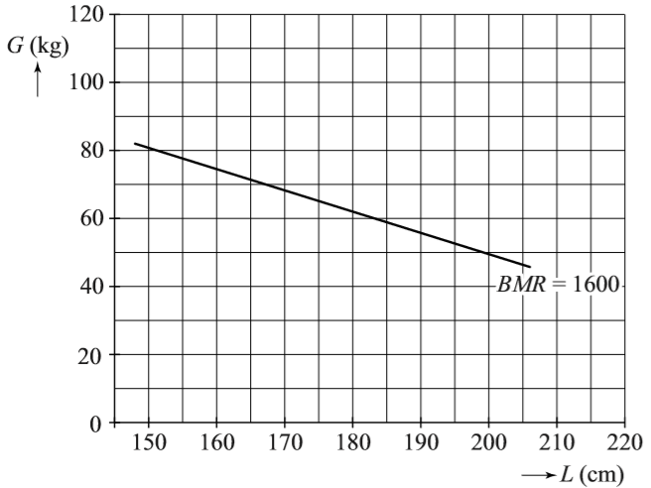
In de figuur is voor 30-jarige mannen met figuur BMR voor 30-jarigen
een BMR van 1600 een grafiek getekend
die het verband tussen G en L weergeeft.
De figuur staat ook op de uitwerkbijlage.

Je kunt voor 30-jarige mannen ook bij andere
BMR-waarden de grafiek tekenen die het
verband tussen G en L weergeeft.
3p | 14 | Teken in de figuur op de uitwerkbijlage voor  30-jarige mannen de grafiek die hoort bij een  BMR van 1800. Licht je werkwijze toe.

In de Verenigde Staten hanteert men soortgelijke formules maar met andere variabelen. Men gebruikt voor het gewicht de variabele W (weight) in pounds, voor de lengte de variabele H (height) in feet en voor de leeftijd in jaren de variabele Y (years). Er geldt:
Met deze gegevens kun je de formule van BMR opstellen zoals die in de Verenigde Staten gebruikt wordt in de vorm
Hierbij staan op de puntjes getallen.
4p | 15 | Bereken welke getallen op de puntjes moeten staan en rond af op één decimaal.

 |  | Lunchen
Een paar jaar geleden heeft men in de Verenigde Staten een onderzoek gehouden onder mensen die in hun lunchpauze ergens gaan eten. Men wilde weten wat er zoal als lunch besteld werd en hoeveel kilocalorieën (kcal) de bestelde lunch bevatte.


Het onderzoek werd uitgevoerd in New York City. Uit alle 1064 lunchrestaurants die op hun website calorie-informatie hadden staan, werden er willekeurig 167 uitgekozen waar het onderzoek werd uitgevoerd. Verschillende teams van onderzoekers gingen rond lunchtijd naar deze lunchrestaurants om klanten te informeren over het onderzoek. Alleen klanten van 18 jaar en ouder mochten meedoen. Ze moesten dan een individuele bestelling plaatsen. Wie vervolgens zijn kassabonnetje inleverde, kreeg als beloning een metrokaartje van 2 dollar. Vrijwel alle klanten wilden meedoen met het onderzoek, mede vanwege de beloning. De onderzoekers kregen op deze manier heel wat kassabonnetjes in handen. Achteraf bleek dat 5,6% van de ingeleverde kassabonnetjes onbruikbaar was. De overige 7318 kassabonnetjes konden worden gebruikt voor het onderzoek.
3p | 16 | Bereken hoeveel dollar de onderzoekers kwijt waren aan metrokaartjes.
Omdat op de kassabonnetjes precies vermeld stond wat er besteld was, konden onderzoekers met de calorie-informatie van de betreffende lunchrestaurants berekenen hoeveel kcal elke lunch bevatte. Een samenvatting van de resultaten staat in tabel 1.

Van één type lunchrestaurant uit tabel 1 zijn de resultaten ook weergegeven in een relatieve cumulatieve frequentiepolygoon. Deze polygoon staat op de uitwerkbijlage.
3p | 17 | Van welk type lunchrestaurant zijn de resultaten in de polygoon weergegeven? Licht je antwoord toe. Je kunt daarbij de figuur op de uitwerkbijlage gebruiken.

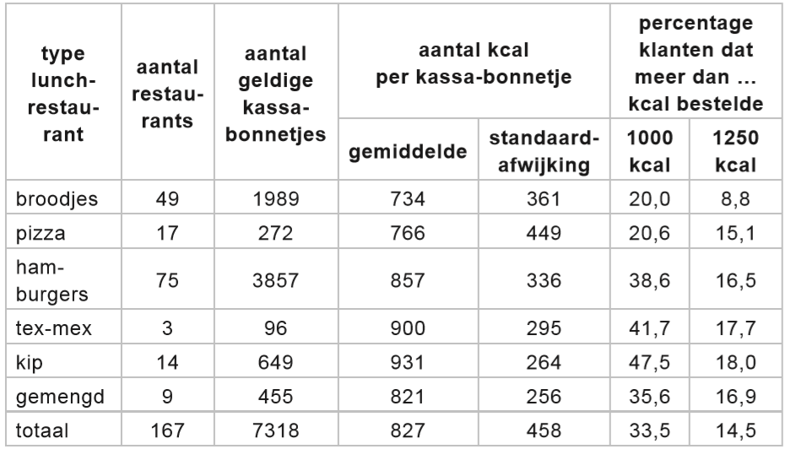
tabel 1

 |  | De aanbevolen hoeveelheid kcal voor een lunch is 750 kcal. Het lijkt erop dat die hoeveelheid in hamburgerrestaurants ruimschoots overschreden wordt. Het steekproefgemiddelde was daar immers veel hoger dan 750 kcal.
3p | 18 | Onderzoek of de aanbevolen hoeveelheid van 750 kcal in het 95%-betrouwbaarheidsinterval van het populatiegemiddelde in hamburgerrestaurants ligt.
De Amerikaanse overheid is geschrokken van de resultaten van dit onderzoek. Ze trekt de conclusie: ‘Veel volwassenen nuttigen bij de lunch meer dan de aanbevolen hoeveelheid kcal.’
Door de gekozen onderzoeksopzet, zoals die beschreven staat in de inleiding van deze opgave, is de conclusie van de Amerikaanse overheid echter te algemeen.
2p | 19 | Noem hiervoor twee aspecten uit de gekozen onderzoeksopzet.
Een van de deelnemende lunchrestaurants probeert zijn klanten bewust te maken van de hoeveelheid kcal die ze bestellen. Dit restaurant presenteert daarom de calorie-informatie niet alleen op de website, maar ook duidelijk zichtbaar bij het bestelpunt. De onderzoekers hebben aan de klanten van dit restaurant gevraagd of deze informatie effect had op hun bestelling. Die informatie hebben zij per klant gekoppeld aan zijn of haar kassabonnetje. De resultaten staan in tabel 2.
 | aantal geldige kassabonnetjes | aantal kcal |  | percentage dat meer dan 100 kcal bestelt
 | aantal geldige kassabonnetjes | gemiddelde | standaard afwijking | percentage dat meer dan 100 kcal bestelt
calorie-informatie wel gelezen | 568 | 713 | 301 | 17,5
calorie-informatie niet gelezen | 1237 | 766 | 584 | 23,0

tabel 2

 |  | Op grond van de resultaten in tabel 2 bespreken de onderzoekers de volgende stelling: ‘Er bestaat een groot verschil in het aantal kcal per bestelling tussen klanten die de calorie-informatie wel hebben gelezen en klanten die de calorie-informatie niet hebben gelezen.’
4p | 20 | Onderzoek met behulp van het formuleblad of deze stelling door de gegevens in  tabel 2 wordt ondersteund.

 |  | Voetafdruk
De (ecologische) voetafdruk is de hoeveelheid aardoppervlak die iemand jaarlijks nodig heeft vanwege zijn manier van leven. Zo heeft iemand die veel consumeert een grotere voetafdruk dan iemand die weinig consumeert. Deze voetafdruk wordt uitgedrukt in mha (mondiale hectares), waarbij mha staat voor een hectare aardoppervlak die gebruikt kan worden voor onder andere landbouw, visserij of industrie.

Als de totale voetafdruk van alle mensen op de wereld 10 miljard mha (of minder) is, dan heeft de aarde voldoende mogelijkheid om zichzelf te herstellen. Is de totale voetafdruk meer dan 10 miljard mha, dan zal de aarde op den duur uitgeput raken.

Al sinds lange tijd neemt zowel de wereldbevolking als de totale voetafdruk toe. In 1974 kwam de totale voetafdruk al boven de genoemde grens van 10 miljard mha uit. In 2010 bestond de wereldbevolking uit 6,9 miljard mensen en was de gemiddelde voetafdruk per persoon 2,85 mha.
De totale voetafdruk in 2010 was dus 6,9 miljard x 2,85 19,7 miljard mha.

Vanaf 2010 zijn er maatregelen getroffen om ervoor te zorgen dat de totale voetafdruk op termijn weer onder de 10 miljard mha komt.

We doen de volgende aannames voor de periode 2010 – 2050:
- Vanaf 2010 neemt de gemiddelde voetafdruk per persoon af met 0,11 mha per jaar, totdat een gemiddelde voetafdruk per persoon van 1,20 mha bereikt is. De jaren daarna blijft de gemiddelde voetafdruk per persoon 1,20 mha.
- De wereldbevolking neemt elk jaar toe met 0,7%.

De gemiddelde voetafdruk neemt dus af (tot 1,20 mha), maar de wereldbevolking neemt toe. Het is daarom de vraag of de genomen maatregelen voldoende zijn om de totale voetafdruk te laten dalen tot onder de 10 miljard mha. Dit blijkt een aantal jaren het geval te zijn, maar na verloop van tijd komt de totale voetafdruk toch weer boven de 10 miljard mha.
8p | 21 | Onderzoek in welke jaren in de periode 2010 − 2050 de totale voetafdruk minder dan 10 miljard mha is.

Wiskunde A 2018-I
Uitwerkbijlage.

NAAM: . . . . . . . . . . . . . . . . . . . . . . . .

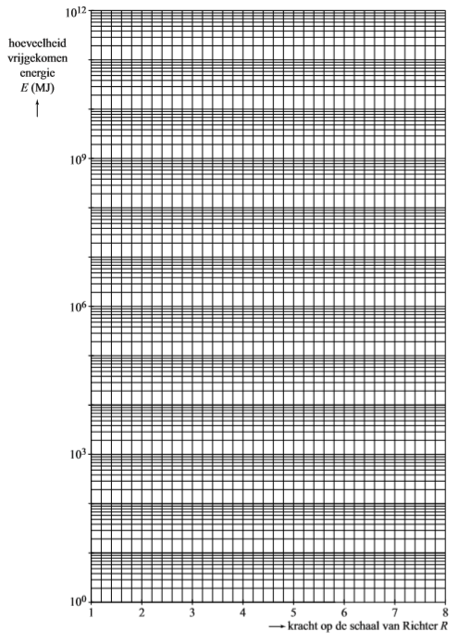
vraag 10

vraag 14

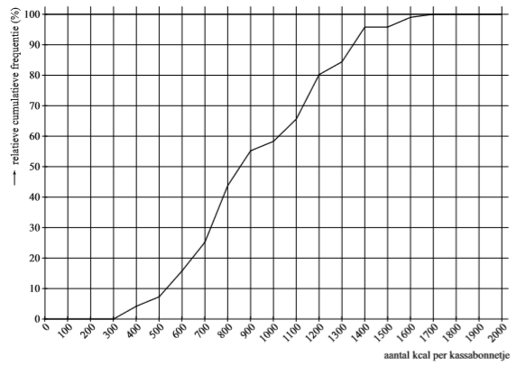
vraag 17

Wiskunde A 2018-I
Uitwerkingen. (N=1,2)

 | Brandgevaar
1 | maximumscore 3
 | - minimaal: | 2
 | - maximaal: | 1
2 | maximumscore 5
 |  | 2
 | - voer in: en | 1
 | - intersect geeft | 1
 | - bij temperaturen van meer dan 24,5°C is er een zeer groot risico | 1
3 | maximumscore 3
 | - als de temperatuur constant is, is de factor ook constant | 1
 | - als V afneemt, neemt I_{A} ook af. | 1
 | - het risico op bosbrand neemt dan toe | 1
4 | maximumscore 4
 |  | 1
 |  | 1
 |  | 2
5 | maximumscore 5
 |  | 1
 | - geeft | 1
 |  | 1
 | - deze ongelijkheid oplossen m.b.v. intersect geeft | 1
 | - voor waarden van is het mogelijk | 1

 | Referentiewaarden
6 | maximumscore 3
 | - 95% van de waarnemingen wijkt maximaal van het gemiddelde af. | 1
 |  | 2
7 | maximumscore 4
 | - het gemiddelde Hb-gehalte van mannen is 9,8 en van vrouwen 8,8 | 1
 |  | 2
 | - het verschil is groot | 1

 | De aardbeving van l’Aquila
8 | maximumscore 3
 | - de kracht is met 3 toegenomen | 1
 | - er is keer zoveel energie vrijgekomen | 2

9 | maximumscore 5
 | - MJ | 1
 | - MJ | 1
 |  | 1
 | - beschrijven hoe deze vergelijking met de GR opgelost kan worden | 1
 |  | 1
10 | maximumscore 3
 | - Teken een rechte lijn door de punten (1, 1.92) en (8, ) | 3
 | Bij één foutief getekend punt 1 scorepunt in mindering brengen; als beide punten fout zijn, voor deze vraag geen scorepunten toekennen

 | BMR
11 | maximumscore 2
 | - kcal | 1
12 | maximumscore 3
 | - G is 5 kleiner: BMR neemt met 50kcal af | 1
 | - J is 1 groter: BMR neemt met 5 kcal af | 1
 | - BMR is in totaal met 55 kcal afgenomen | 1
13 | maximumscore 3
 |  | 1
 |  | 1
 |  | 1
14 | maximumscore 3
 |  | 1
 |  | 1
 | - dat is een lijn evenwijdig aan de getekende lijn door bv (180, 82) | 1
15 | maximumscore 4
 | - en | 2
 |  | 1
 |  | 1

 | Lunchen
16 | maximumscore 3
 | - 94,4% komt overeen met 7318 bonnetjes | 1
 | - In totaal bonnetjes. En dus $15 504 | 2
17 | maximumscore 3
 | - ongeveer 58% van de klanten bestelde minder dan 1000 kcal | 1
 | - ongeveer 42% van de klanten bestelde meer dan 1000 kcal | 1
 | - van de tex-mex | 1
18 | maximumscore 3
 | - geeft 95%-betrouwbaarheidsinterval: | 2
 | - 750 kcal valt daar dus niet in. | 1
19 | maximumscore 2
 | - men onderzocht alleen mensen die de lunch in restaurants nuttigen | 1
 | - alleen in New York City onderzocht | 1

20 | maximumscore 4
 |  | 2
 | - het verschil is gering | 1
 | - de stelling wordt niet ondersteund door de gegevens van tabel 2 | 1

 | Voetafdruk
21 | maximumscore 8
 | - gemiddelde voetafdruk vanaf 2010 (): | 1
 | - geeft (dus geldig t/m 2025) | 1
 | - wereldbevolking vanaf 2010: (in miljarden) | 1
 | - geeft | 2
 | - geeft | 2
 | - Van 2024 tot en met 2037 is de totale voetafdruk minder dan 10 mjd | 1

